**PROPOSAL PENELITIAN TUGAS AKHIR**

**Pembangunan Sistem Informasi Manajemen dan Marketing Usaha Makaroni Masim Berbasis Web**

**Di Perusahaan Musim Masim Bandung**

Diajukan Sebagai Syarat Penyelesaian Tugas Akhir Diploma Tiga

Jurusan Manajemen Informatika



Disusun Oleh :

Nama : Elisa Septiani Lubis

Nim : 0204181016

Prodi : D3 Manajemen Informatika

**FAKULTAS ILMU KOMPUTER**

**UNIVERSITAS NASIONAL PASIM BANDUNG**

**2020**

**BAB IV**

**PERANCANGAN SISTEM**

**4.1.2.5 Perancangan *Class Diagram***

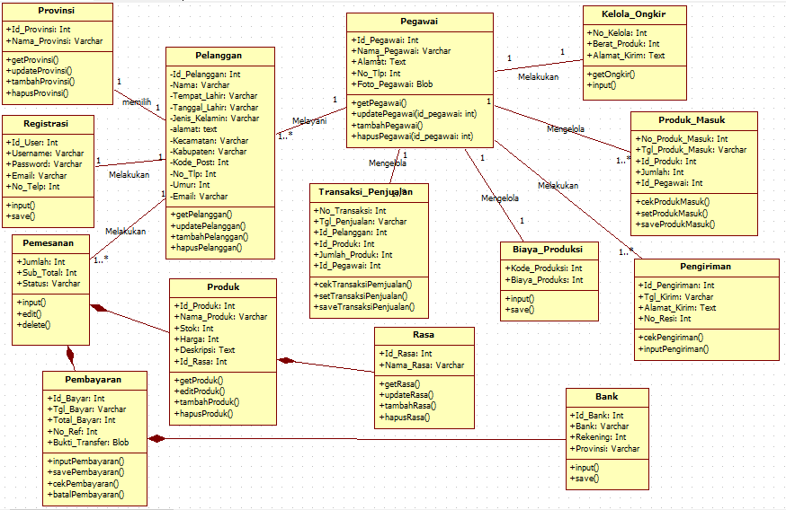

**Gambar 4.87** *Class Diagram*